2015年10月高等教育自学考试
经济应用数学试卷
(课程代码06956)
一、单项选择题(本大题共10小题，每小题2分。共20分)[最新年份咨询qq593777558]
- 当x→0时，下列无穷小量与In(1+x²)等价的是
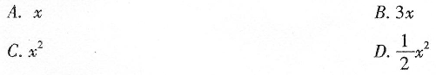
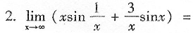
A.1
B.2
C.0
D.不存在
A.可导但不连续
B.连续且可导
C.不连续也不可导
D.连续但不可导
4．函数Y=f(x)在x₀处取得极大值，则必有
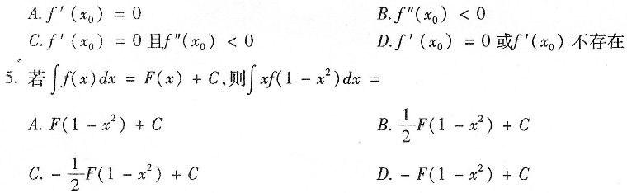
6．下列广义积分收敛的是
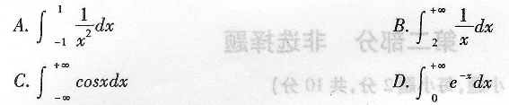
7．设f(t)可导，且y=f(x²)，则下列成立的是
A.dy=f′(x2)dx
B.dy=2xf′(x²)dx[本科目答案页面导航：http://zk.ikaoti.cn/zikao.htm]
C.dy=
D.dy=2xf′(x²)
8.函数z=f(x，y)在点(x，y)处有偏导数是它在该点存在全微分的
A.充分而非必要条件
B.必要而非充分条件
C.充分必要条件
D.既非充分又非必要条件
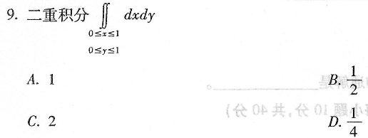
10．方程x²dy=y²dx-x²ydy是
A.一阶线性微分方程
B.齐次微分方程
C.可分离变量微分方程
D.二阶线性微分方程
二、判断选择题(本大题共10小题，每小题1分，共10分)
判断下列每小题的正误，正确的将答题卡上该小题的“[A]”涂黑，错误的将“[B]”涂黑。
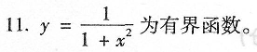
12．有界数列一定收敛。
13．当x→0时，x一0．000001是无穷小。[[微信公众号：ikaoti]
14．函数Y=∣x∣在[-1，1]上满足拉格朗日中值定理条件。
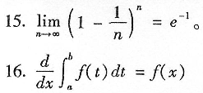
17．连续函数有无穷多个不同的原函数，任意两个原函数之差为常数
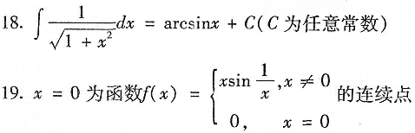
20．y=x²是微分方程xy′=2y的解
三、填空题(本大题共5小题，每小题2分，共10分)
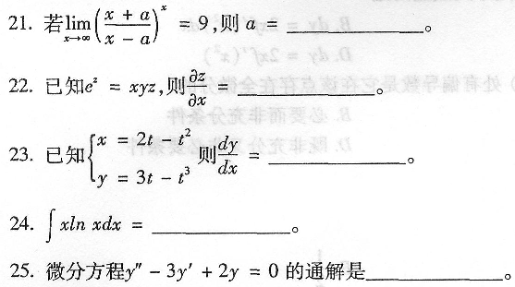
四、计算题(本大题共4小题，每小题10分，共40分)
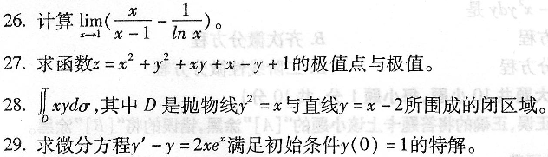
五、证明与应用题(本大题共2小题。每小题10分，共20分)[[微信公众号：ikaoti]
31．求由y=e^{x}，y=e，x=0所围成的平面图形的面积，并求该图形绕x轴旋转所得旋转体
的体积。

